**Devoir maison**

Sur une feuille simple, rédiger la réponse **au choix** de l’exercice 1 ou de l’exercice 2.

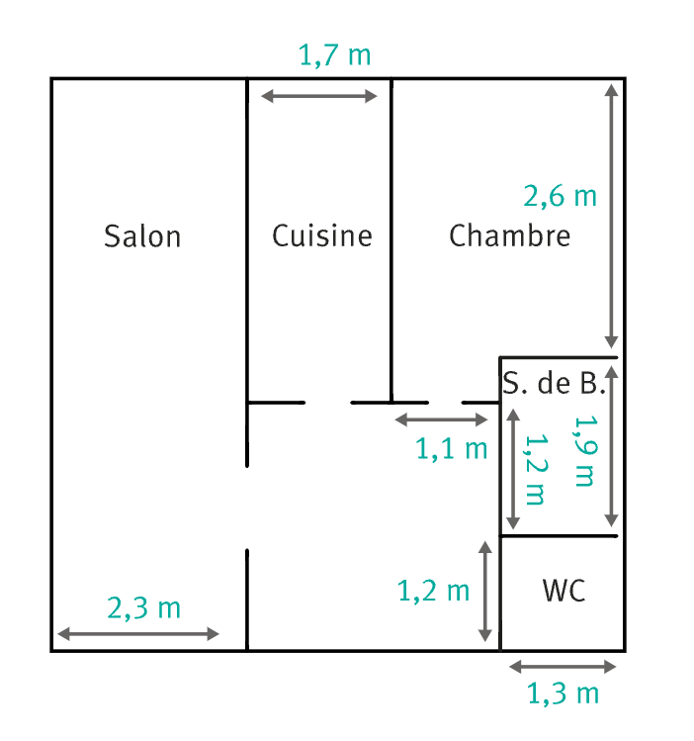**Exercice 1 :**

1. Calculez la superficie totale de l’appartement.
2. Calculer la superficie de la chambre.

**Exercice 2 :**

Calculer l’aire du smiley ci-dessous (sans les yeux et sans la bouche).

